OTROS CRUCES PARTICIPÓ EN LA ASAMBLEA GENERAL DE LA OEA

Del 22 al 24 de junio, Otros Cruces participó en la 56ª Asamblea General de la Organización de Estados Americano (OEA) y en actividades paralelas con organizaciones de la sociedad civil, espacio que cada año reúne a los Estados de las Américas y organizaciones sociales de la región para definir temas hemisféricos y adoptar resoluciones conjuntas.

El lunes 22, como parte de la Coalición Religiones, Creencias y Espiritualidades (RCE), participamos en el Diálogo de los Jefes de Delegación, el Secretario General Adjunto y los Representantes de la Sociedad Civil, los Trabajadores, el Sector Privado y otros Actores Sociales. Carla Angelini, representante de Católicas por el Derecho a Decidir en Brasil, presentó nuestro posicionamiento, denunciando el cierre del espacio cívico, la militarización y la criminalización de la protesta, y llamando a garantizar la laicidad de los Estados frente al preocupante crecimiento del uso político de la religión en narrativas de tomadores de decisión. Uno de los hechos que empañó este encuentro fue la participación cada vez más reducida de la sociedad civil, lo cual se reflejó en nuevos obstáculos que se han presentado, como la falta de recursos y el requerimiento de documentación jurídica, reto que afecta particularmente a organizaciones indígenas y afrodescendientes.

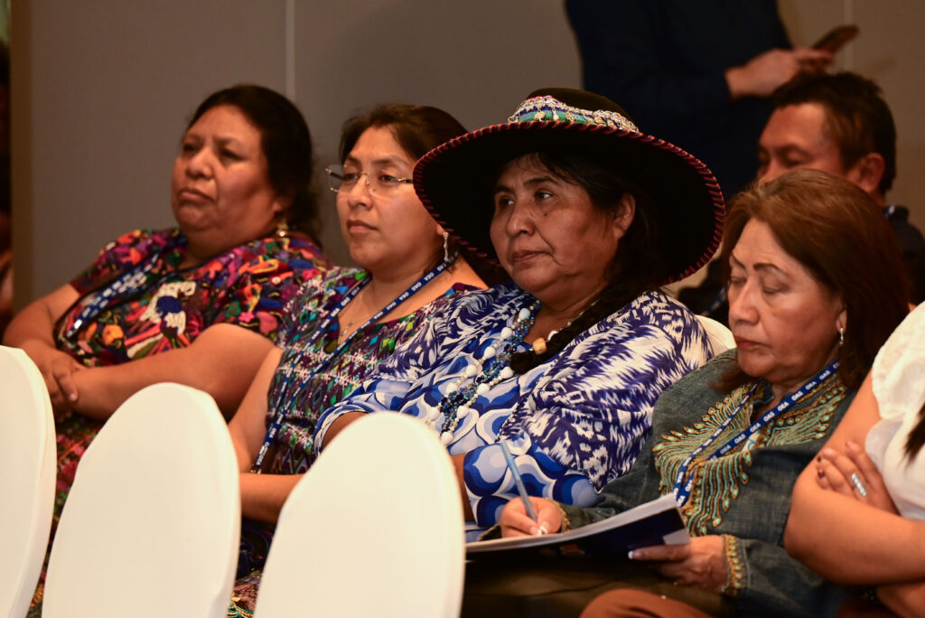

A pesar de ello, tuvimos la posibilidad de organizar un espacio de diálogo con representantes de varias coaliciones sobre el rumbo de la OEA y el Sistema Interamericano de Derechos Humanos. También nos reunimos como Coalición RCE para reflexionar sobre nuestra trayectoria y los desafíos frente al avance de políticas y discursos regresivos en materia de derechos humanos y ambiente democrático.
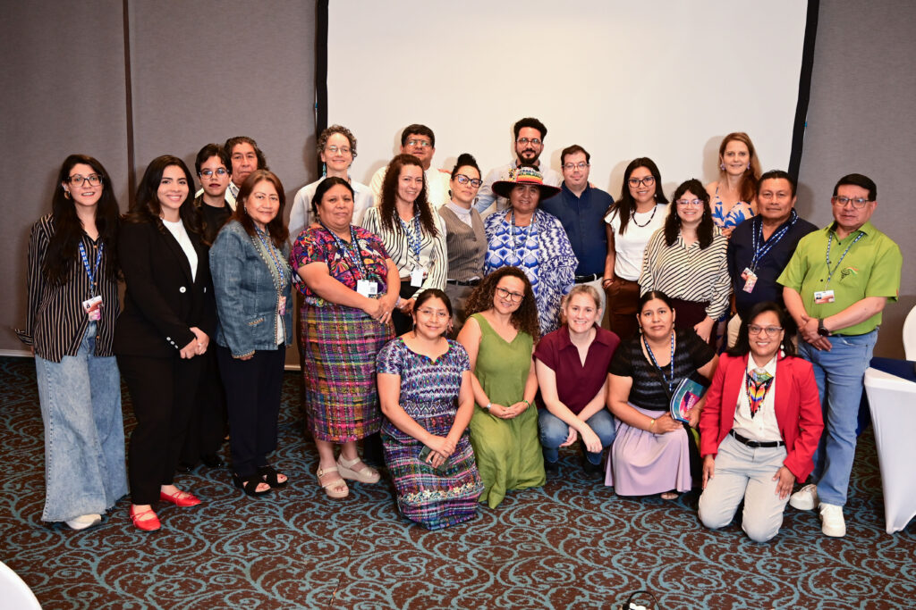

El 24 de junio, junto con ACT Alliance, FESUR y la Coalición RCE, realizamos el evento “No en nombre de la fe: religión, poder y democracia en las Américas”, donde se presentó el informe “No en nombre de la fe: Fundamentalismos, regresión democrática y ataques a la justicia de género”, el cual analiza la instrumentalización de la religión para fines políticos, con casos de Argentina, Brasil, Colombia y Perú. Compartimos experiencias de fe liberadoras, como la del pueblo Guna Dule y la Red Ecuatoriana de Fe, y nuestra apuesta como Otros Cruces por nuevas narrativas frente a los fundamentalismos. Sentiido, organización colombiana enfocada en comunicación estratégica, aportó herramientas para transmitir un encuadre de derechos humanos de forma cotidiana y efectiva. Cerramos con una declaración conjunta que hace un llamado a defender la democracia, el Estado laico y el multilateralismo.
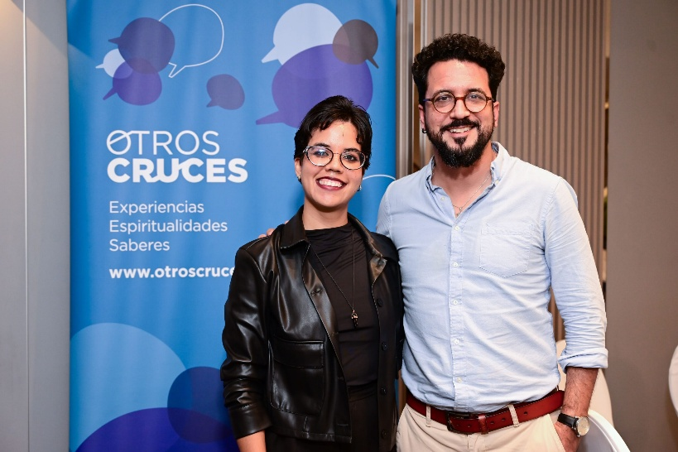
https://otroscruces.org/otros-cruces-participo-de-la-56a-asamblea-general-de-la-oea/?utm_source=brevo&utm_medium=email&utm_campaign=AG%20OEA%202026

